Terminales
TD | La génération F2 : cas de l’étude de gènes non liés

Connaissances | La répartition des chromosomes lors de la première division de méiose est aléatoire.
Capacités/Attitudes | Extraire et exploiter des informations, mettre en relation/déduire, s’impliquer, être autonome.
Une cellule somatique contient deux allèles de chaque gène, portés par deux chromosomes homologues. Au terme d’une méiose, chaque gamète contient un chromosome de chaque paire donc un allèle de chaque gène : il y a eu ségrégation des allèles. On cherche à comprendre les conséquences de la méiose sur la diversité génétique des gamètes.
Un allèle est une version d’un gène. Il est responsable de l’expression d’un caractère morphologique. Le travail sur la mouche drosophile permet facilement de voir comment se répartissent les allèles lors de la méiose.

Le gène « longueur des ailes » situé sur le chromosome 2 et comprend deux allèles : vg+ ailes longues et vg ailes vestigiales. L’allèle vg+ étant dominant et l’allèle vg récessif, un individu hétérozygote pour le gène « taille des ailes » aura un génotype noté (vg+//vg) et un phénotype « ailes longues » noté [vg+].

Le gène contrôlant la fabrication de l’œil (gène eyeless) est situé sur le chromosome 4 et présente deux allèles : l’allèle « ey+ » pour un œil présent qui domine l’allèle « ey » pour un œil absent. L’allèle ey+ étant dominant et l’allèle ey récessif un individu hétérozygote pour le gène « eyeless » aura un génotype noté (ey+//ey) et un phénotype « yeux présents» noté [ey+].

Ces deux gènes sont situés sur des chromosomes différents, ils sont dits indépendants l’un de l’autre.

- étude d’un croisement F1 = P1 x P2
Prenons deux parents P1 et P2 de lignée pure c'est-à-dire qu’ils sont homozygotes (les deux allèles d’un gène sont identiques).
1) Pour chacun d’entre eux, retrouver le génotype à partir du phénotype. Indiquez les gamètes possibles pour chaque individu.
Phénotype des Individus parentaux | P1  Ailes longues  Yeux présents | P2  Ailes vestigiales  Yeux absents
Génotype des parents
Gamètes possibles des parents
2) Réalisez ensuite le croisement des deux individus et donnez le génotype et le phénotype de la descendance
Parent P2  Parent P1 |  | Gamètes  Proportion des phénotypes de F1 :
Gamètes |  | Génotype :  Phénotype : | Génotype :  Phénotype :
Gamètes |  | Génotype :  Phénotype : | Génotype :  Phénotype :
3) Attribuez un adjectif à la lignée F1.

- étude d’un croisement F2
- Croisement de 2 individus F1
- Problème : On cherche à savoir quel impact cette reproduction a sur la diversité des individus.
- Résolution du problème F2= F1 x F1
Étape 1 : déterminez les gamètes possibles pour un individu F1

Étape 2 : complétez le tableau de croisement
Gamètes F1

Gamètes F1
 | Génotype :  Phénotype : | Génotype :  Phénotype : | Génotype :  Phénotype : | Génotype :  Phénotype :
 | Génotype :  Phénotype | Génotype :  Phénotype | Génotype :  Phénotype | Génotype :  Phénotype
 | Génotype :  Phénotype | Génotype :  Phénotype | Génotype :  Phénotype | Génotype :  Phénotype
 | Génotype :  Phénotype | Génotype :  Phénotype | Génotype :  Phénotype | Génotype :  Phénotype

Étape 3 : Déterminez les proportions de chaque phénotype

Tableau de résultats de comptages d’une génération F2 issue d’un croisement de 2 drosophiles F1 exprimant des gènes non liés (vestigial et eyeless)
Phénotype | Nombre de mouches | Pourcentage
P1 [vg+,ey+] | 127 | 56.69 %
P2 [vg,ey] | 14 | 6.25 %
R1 [vg+,ey] | 42 | 18.75 %
R2 [vg,ey+] | 41 | 18.30 %
Total | 224 | 100

Concluez :
TD La génération F2 : cas de l’étude de gènes non liés CORRECTION
Une cellule somatique contient deux allèles de chaque gène, portés par deux chromosomes homologues. Au terme d’une méiose, chaque gamète contient un chromosome de chaque paire donc un allèle de chaque gène : il y a eu ségrégation des allèles. On cherche à comprendre les conséquences de la méiose sur la diversité génétique des gamètes.
Un allèle est une version d’un gène. Il est responsable de l’expression d’un caractère morphologique. Le travail sur la mouche drosophile permet facilement de voir comment se répartissent les allèles lors de la méiose.

Le gène « longueur des ailes » situé sur le chromosome 2 et comprend deux allèles : vg+ ailes longues et vg ailes vestigiales. L’allèle vg+ étant dominant et l’allèle vg récessif, un individu hétérozygote pour le gène « taille des ailes » aura un génotype noté (vg+//vg) et un phénotype « ailes longues » noté [vg+].

Le gène contrôlant la fabrication de l’œil (gène eyeless) est situé sur le chromosome 4 et présente deux allèles : l’allèle « ey+ » pour un œil présent qui domine l’allèle « ey » pour un œil absent. L’allèle ey+ étant dominant et l’allèle ey récessif un individu hétérozygote pour le gène « eyeless » aura un génotype noté (ey+//ey) et un phénotype « yeux présents» noté [ey+].

Ces deux gènes sont situés sur des chromosomes différents, ils sont dits indépendants l’un de l’autre.

- étude d’un croisement F1 = P1 x P2
Prenons deux parents P1 et P2 de lignée pure c'est-à-dire qu’ils sont homozygotes.
1) Pour chacun d’entre eux retrouver le génotype à partir du phénotype. Indiquez les gamètes possibles pour chaque individu.
Phénotype des Individus parentaux | P1  Ailes longues  Yeux présents | P2  Ailes vestigiales  Yeux absents
Génotype des parents | (vg+//vg+, ey+//ey+) | (vg//vg, ey//ey)
Gamètes possibles des parents | (vg+/ , ey+/ ) et (vg+/ , ey+/) | (vg/ , ey/) et (vg/, ey/)
2) Réalisez ensuite le croisement des deux individus et donnez le génotype et le phénotype de la descendance
Parent P2  Parent P1 |  | Gamètes  Proportion des phénotypes de F1 :  100% [vg+,ey+]  100% de phénotype dominant à génotype double hétérozygotes.
 |  | (vg/ , ey/) | (vg/ , ey/)
Gamètes | (vg+/ , ey+/ ) | Génotype :  (vg+//vg, ey+//ey)  Phénotype :  [vg+,ey+] | Génotype :  (vg+//vg, ey+//ey)  Phénotype :  [vg+,ey+]
Gamètes | (vg+/ , ey+/ ) | Génotype :  (vg+//vg, ey+//ey)  Phénotype :  [vg+,ey+] | Génotype :  (vg+//vg, ey+//ey)  Phénotype :  [vg+,ey+]
3) Attribuez un adjectif à la lignée F1. Hétérozygote

- étude d’un croisement F2
- Croisement de 2 individus F1
- Problème : On cherche à savoir quel impact cette reproduction a sur la diversité des individus.
- Résolution du problème F2= F1 x F1
Étape 1 : déterminez les gamètes possibles pour un individu F1
Tous les individus de la génération F1 sont hétérozygotes : leur génotype est donc (vg+//vg , ey+//ey) et ils présentent le même phénotype que P1 car vg+ domine vg et ey+ domine ey.
Du fait que les gènes soient non liés, en raison du brassage inter-chromosomiques, les individus F1 pourront produire 4 sortes de gamètes : (vg+/ , ey+/), (vg/ , ey /), (vg+/ , ey /), (vg/ , ey +/).

Étape 2 : complétez le tableau de croisement
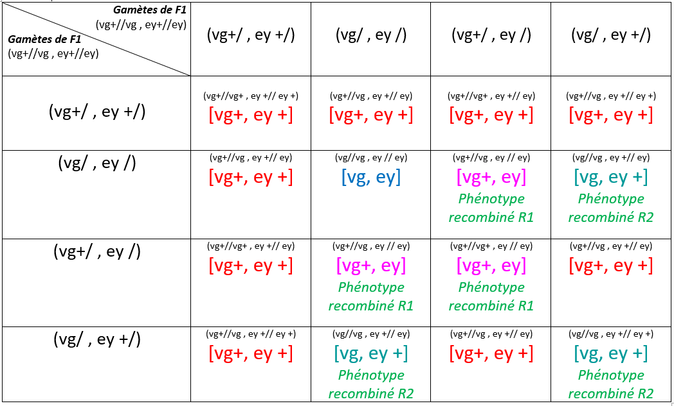

Étape 3 : Déterminez les proportions de chaque phénotype
Le phénotype parental de type P1 [vg+, ey+] a un taux de représentativité de 9/16 soit 56.25%
Le phénotype parental de type P2 [vg, ey] a un taux de représentativité de 1/16 soit 6.25%
Le phénotype recombiné de type R1 [vg+, ey] présente un taux de représentativité de 3/16 soit 18%
Le phénotype recombiné de type R2 [vg, ey +] présente également un taux de représentativité de 3/16 soit 18%.
Tableau de résultats de comptages d’une génération F2 issue d’un croisement de 2 drosophiles F1 exprimant des gènes non liés (vestigial et eyeless)
Phénotype | Nombre de mouches | Pourcentage
P1 [vg+,ey+] | 127 | 56.69 %
P2 [vg,ey] | 14 | 6.25 %
R1 [vg+,ey] | 42 | 18.75 %
R2 [vg,ey+] | 41 | 18.30 %
Total | 224 | 100

Concluez : La ségrégation des allèles (2ème loi) s’effectue bien ici et confirme que la distribution aléatoire et indépendante des allèles lors de la méiose (3ème loi) assure la diversité des individus au sein de l’espèce. On parle de brassage inter-chromosomique

